目录
第一章 项目管理人员组成机构 2
第二章 投入机械设备明细表 5
第三章 工期 6
第四章 施工技术要点 6

项目管理人员组成机构
1、项目组织机构
本项目项目组织机构见下图：
施工组织机构图
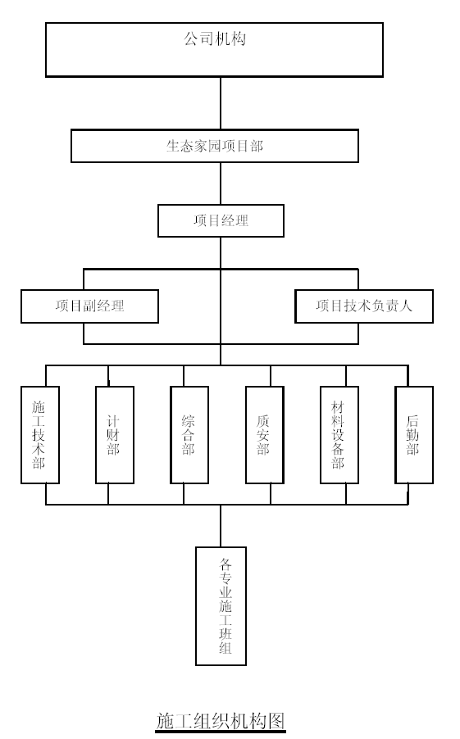
2、项目主要管理机构职责分工
本工程的工程负责人资料：
姓名：
职称：工程师
从事绿化专业工作年限：四年
主要工程：1、XX 花园绿化工程；
2、北京师范大学XX 校区绿化工程；
3、人民东路改造工程绿化。
人员名单：
序号 管理人员职务 名单
1、项目负责人
2、技术负责人
3、施工员
4、质安员
5、材料采购员
6、材料保管员
7、测量员
8、预算员
9、机电设备管理员
10、资料员

投入机械设备明细表
序号 机械名称 数量
1、 挖土机 一台
2、 自卸汽车 四台
3、 高空作业车 一台
4、 挖坑机 一台
5、 树木移栽机 一台
6、 树木修剪机 一台
7、 修枝锯 四台
8、 绿篱修剪机 三台
9、 草坪修剪机 五台
10、 修枝剪 十把
11、 灰浆搅拌机 二台
12、 光轮压路机 一台
13、 自卸汽车 四辆

工期
按招标文件规定为35 个日历天。

施工技术要点
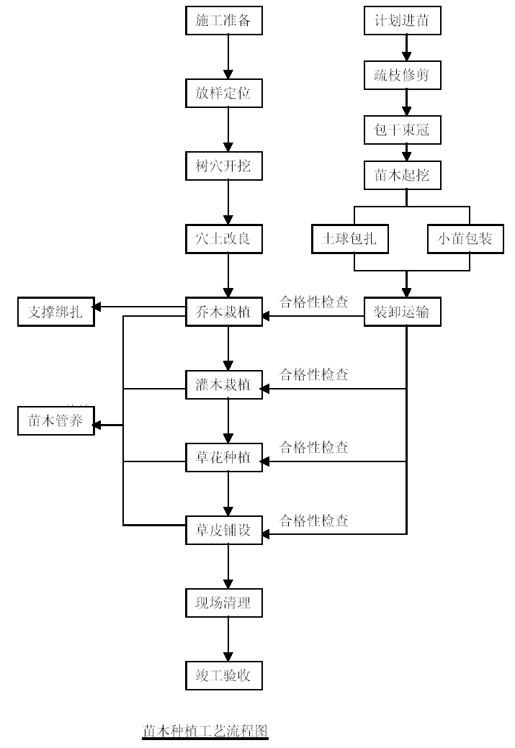
一、整地
整地，即土壤改良和土壤管理，是保证树木成活和健壮生长的有力措施。
施工前必须对施工现场进行有关准备工作，做到有备无患。
(1)清理障碍在施工场地上，凡对施工有碍的一切障碍物如堆放的杂物、砖石块等要清除干净。一般情况下已有树木凡能保留的尽可能保留。
(2)整理现场根据设计图纸的要求，将绿化地段与其他用地界限区划开来，整理出预定的地形，或平地或起伏坡地，使其与周围排水趋向—致。对于土方工程，应先挖后垫、洼地填土或去掉大量碴土堆积物后回填土方时，要注意对新填土壤分层次分实，并适量增加填土量，否则一经下雨自行下沉，会形成低洼坑地，如地面下沉后回填土壤，则树木被深埋，易造成死株；现场清理后将土面加以平整。
(3)设置水源大量进行绿化，水源是必备条件，必要时可安上电源方抽水
灌溉。
二、定点、放线
行道树要求种植位置准，尤其是行位必须准确无误。行道树行位按设计的横断面规定的位置放线，在有固定马路牙的道路以路牙内侧为准，没有路牙的
道路，以道路路面的中心线为准。用钢尺(或皮尺)测准行位，然后按设计图规定的株距。大约每10 株左右钉一个行位桩；通直且距离长的道路，首尾用尺量距定行位，中间段可用测竿进行三竿测定位，这样可加快进度。行位确定之后，用皮尺或测绳定出株位。株位中心用铁锹铲出小坑，撤上白灰，作定位标记。
定点放线的具体方法：
（1）仪器法利用测量仪器定点、放线；
（2）交会法找出设计图上与施工现场上两个完全符合的基点(如建筑物、电线杆等)，量准植树点位与该两基点的相互距离，分别从各点用皮尺在地面上画弧交出种植点位，撒上白灰或订木桩，做好标记。
（3）目测法对于设计图上无固定点的绿化种植，如灌木丛、树群等可用上述方法划出树群树丛的栽植范围，其中每株树木的位置和排列可根据设计要求在所定范围内用目测法进行确定，定点时应注意植株的生态要求并注意自然美观。定好点后，采用白灰打点或打桩，标明树种，栽植数量(灌木丛树群)、坑径。
定点时如遇电线杆、管道、涵洞、变压器等障碍物应躲开。不应拘泥于设计的尺寸，而应遵照与障碍物相距的有关规定来定位。
三、栽植前的准备工作
1、种植穴、槽的挖掘
在种植穴、槽挖掘前，应向有关单位了解地下管线和隐蔽物埋设情况。种植穴、槽的定点放线应符合下列规定：①种植穴、槽定点放线应符合设计图纸要求，位置必须准确，标记明显；②种植穴定点时应标明中心点位置，种植槽应标明边线；③定点标志应标明树种名称(或代号)、规格；④行道树定点遇有障碍物影响株距时，应与设计单位取得联系，进行适当调整。
挖坑时按规定的尺寸，先在地面上用白灰或锹画圆，再沿四周垂直向下挖穴。种植穴的大小深度依土球规格及根系情况而定。带土球苗木的穴应比土球大16—20cm，栽棵根苗的穴应保证根系充分舒展，穴的深度一般比土球高度稍深些（10-20CM），穴的形状一般为圆形，但必须保证上下口径大小一致，切忌上大下小或上小下大。挖出的坑土的上下层要分开堆放；回填时，上层表土因含有机质多应先回填至坑下层养根，而底层生土可填回至坑上层。如果坑内土质差或瓦砾多，则要求清除瓦砾垃圾，最好是更换新土。如果种植土太贫瘠。
就先要在穴底垫一层基肥。基肥一定要经过充分腐熟的有机肥，如堆肥、厩肥等：基肥上还应当铺一层壤土，厚度在5CM 以上。栽植绿篱则应挖沟，而不是挖单坑。在土层干燥时应于种植前浸穴。
2、选苗
种植材料应根系发达，生长茁壮，无病虫害，规格及形态应符合设计要求。
苗木挖掘、包装应符合现行行业标准的规定。
露地栽培花卉应符合下列规定：
(1)一、二年生花卉，株高应为10-40CM，冠径应为15—35cm。分枝木应少于3—4 个，叶簇健壮，色泽明亮；
(2)宿根花卉，根系必须完整．元腐烂变质；
(3)球根花卉．根茎应茁壮、无损伤，幼芽饱满
(4)观叶植物，叶色应鲜艳，叶簇丰满；
(5)水生植物，根、茎发育应良好．植株健壮。无病虫害、铺栽草坪用的草块应规格一致，边缘平直，杂草不得超过5％，草块土层厚度宜为3—5cm。
苗木的选择，除了根据设计提出对规格和树形的要求外，要注意选择长势好、无病虫害、无机械损伤、树形端正、根须发达的苗木；而且应该是在育苗期内经过翻栽，根系集中在树兜的苗木。育苗期中没经过翻栽的留床老苗最好不用，其移栽成活率比较低．移栽成活后多年的生长势都很弱，绿化效果不好。
苗木选定后，要挂牌或在根基部位画出明显标记．以免挖错；注意挂牌时，将牌置于阳面，在移栽时，保持同一方向，便于植物生长，
3、起苗
起苗时间和栽植时间最好能紧密配合，做到随起随栽。为了挖掘力便，起苗前1-3 天可适当浇水使泥土松软，对起棵根苗来说也便于带宿土，少伤根系。
起苗时，常绿苗应当带有完整的根团土球，土球散落的苗木成活率会降低。土球的大小一般可按树木胸径的l0 倍左右确定。对于特别难成活的树种要考虑加大土球。土球高度一般可比宽度少5-10CM，一般的落叶树苗也多带有土球。裸根苗木若运输距离比较远，需要在根兜里填塞湿草，或在其外包裹塑料薄膜保湿，以免根系失水过多，影响栽植成活率。为了减少树苗水分蒸腾，提高移栽成活率．起苗后，装车前应进行粗略修剪。
4、运输
苗木运输量应根据种植量确定苗木在装卸车时应轻吊轻放．不得损伤苗木相造成散球。起吊带土球(台)的小型苗木时，应用绳网兜土球吊起，不得用绳索缚捆根颈起吊。重量超过lt 的大型土球，应在土球外部套钢丝缆起吊；土球苗木装车时，应按车辆行驶方向，将土球向前，树冠向后码放整齐：棵根乔木长途远输时，应覆盖并保持根系湿润装车时应顺序码放整齐；装车后应将树干捆牢，并应加垫层防止磨损树干。花灌木运输时可直立装车。装运竹类时，不得损伤竹竿与竹鞭之间的着生点和鞭芽。
5、假植
苗木达到现场后应及时栽植。凡是苗木运到后在几天以内不能按时栽种，或是栽种后苗木有剩余的，都要进行假植。假植有带土球栽植与棵根栽植两种情况：
(1)带土球的苗木假植假植时，可将苗木的树冠捆扎收缩起来，使每一棵树苗都是土球挨土球，树冠靠树冠，密集地挤在一起。然后，在土球后层上面盖一层壤土。填满土球间的缝隙，再对树冠及土球均匀地洒水，使上面湿透，以后仅保持湿润就可以了；或者，把带着土球的苗木临时性地栽到一块绿化用地上，土球埋人土中1/3-1／2 深、株距则视苗水假植时间长短和土球、树冠的大小而定、—般土球与土球之间相距15-30CM 即可苗木成行列式栽好后，浇水保持—定湿度即可。
(2)棵根苗木假植裸根苗木必须当天种植．裸树苗木自起苗开始暴露时间不宜超过8h。当天不能种植的苗木应进行假植。对裸根苗木，一般采取挖沟假植方式，先要在地面挖浅沟，沟深40-60CM，然后将裸根苗木一棵棵紧靠着呈30 度角斜栽到沟中，使树梢朝向西边或朝向南边。如树梢向西，开沟的方向为东西向；若树梢向南，则沟的方向为南北向。苗木密集斜栽好以后，在根兜上分层覆土，层层插实；以后，经常对枝叶喷水，保持湿润。
不同的苗木假植时，最好按苗木种类、规格分区假植，以方便绿化施工。
假植区的土质不应太泥泞，地面不能积水．在周围边沿地带要挖沟排水。假植区内要留出起运苗木的通道。
四、苗木种植前的修剪
种植前应进行苗木根系修剪，将劈裂根、病虫根、过长根剪除，并对树冠进行修剪，保持地上地下平衡，减少水分的散发，保证树木成活。修剪时其修剪量依不同树种要求而有所不同。
1．对乔木类修剪的规定
(1) 具有明显主干的高大落叶乔木应保持原行树形，适当疏枝，对保留的主侧枝应在健壮芽上短截，可剪去枝条的1/5-1/3。
(2) 无明显主干、枝条茂密的落叶乔木，对干径在10cm 以上的树木，可疏枝保持原树形；对于径为5-10cm 的苗木，可选留主干上的几个侧枝，保持原有树形进行短截。
(3) 枝条茂密具圆头形树冠的常绿乔木可适量疏枝。枝叶集生树干顶部的苗木可不修剪：具轮生侧枝的常绿乔木用作行道树时，可剪除基部2-3 层轮生侧枝。
(4) 常绿针叶树．不宜修剪，只剪除病虫枝、枯死枝、生长衰弱枝、过密的轮生枝和下垂枝。
(5) 用作行道树的乔木，修剪时要注意分枝点的高度，定干高度宜大于3m，第一分枝点以下枝条应全部剪除，分枝点以上枝条酌情疏剪或短截，并应保持树冠原形。
(6) 对于较大的落叶乔木，尤其是生长势较强，容易抽出新技的树木可进行强修剪，树冠可剪占1/2 以上，这样可减轻根系负担．维持树木体内水分平衡，树木栽后稳定，不致招风摇动。
2、对灌木及藤蔓类修剪的规定
（1） 带土球或湿润地区带宿土棵根苗木及上年花芽分化的开花灌木不宜作修剪，当有枯枝、病虫枝时应予剪除。
（2） 枝条茂密的大灌木，可适量疏枝，短截去全部叶或部分叶，去除枯病枝、过密枝，对于过长的枝条可剪去1/3-1/2。
（3） 对嫁接灌木，应将接口以下砧木萌生枝条剪除。
（4） 分枝明显、新枝着生花芽的小灌木，应顺其树势适当强剪。
（5） 用作绿篱的乔灌木，只剪去枯病枝、受伤枝即可。
总之，修剪要保持其自然树形，短截时应保持外低内高。树木定植之前，还应对根系进行适当修剪，主要是将断根、劈裂根、病虫根和过长的根剪去。五、定植
1、定植的方法
树木置入种植穴前，应先检查种植穴大小及深度，不符合根系要求时，应修整种植穴。同时，应再次检查根系是否完好。苗木修剪后即可定植，定植的位置应按设计图纸要求核对苗木品种、规格及种植位置。
定植施工的方法：将苗木的土球或根兜放入种植穴内，使其居中；再将树干立起扶正，使其保持垂直；然后分层回填种植土，填土后将树根稍向上提一提，使根群舒展开，每填一层土就要用锄把将土压紧实，直到填满穴坑，并使土面能够盖住树木的根颈部位、初步栽好后还应检查一下树干是否仍保持垂直，树冠有无偏斜；若有所偏斜，就要在加扶正。最后，把余下的穴土绕根颈一周进行培土，做成环形的拦水围堰，其围堰的直径应略大于种植穴的直径。堰土要拍压紧实，不能松散。
种植棵根树木时，将原根系埋下3-5cm 即可，不可太深，太深了地温上不来、影响根系发育，太浅易斜倒，同时注意先回填表土，应将种植穴底填土呈半圆土堆，置入树木填土至1/3 时，应轻提树根梢使根系舒展，并充分接触土
壤，随填土分层踏实，带土球树木必须踏实穴底土层，而后置入种植穴，填土踏实。
绿篱成块种植或群植时，应由中心向外顺序退植。坡式种植时应由上向下种植，大型块植或不同彩色丛植时，宜分区分块。
假山或岩缝间种植，应在种植土中掺入苔藓、泥炭等保湿透气材料。
对排水不良的种植穴，可在穴底铺10—15cm 沙砾以利排水。
栽植较大的乔木时，在定植后应加支撑，以防浇水后大风吹倒苗木。
树木栽植后应时常注意检查树干四周泥土是否下沉或开裂，如有这种情况应及时加土填平踩实。此外，还应进行及时的中耕，扶立歪斜树木，并进行封堰。封堰时要使泥土略高于地面，要注意防寒，其措施应按树木的耐寒性及当地气候而定。
2、灌水
树木定植后24h 内必须浇上第一遍水，定植后第一次灌水称为头水。水要浇透，使泥土充分吸收水分，灌头水主要目的是通过灌水将土壤缝隙填实，保证树根与土壤紧密结合以利根系发育，故亦称为压水。水灌完后应作一次检查，由于踩不实树身会倒歪，要注意扶正、树盘被冲坏时要修好，之后应连续灌水。
尤其是大苗，在气候干旱时，灌水极为重要，不可疏忽。常规做法为定植后必须连续灌3 次水，之后视情况适时灌水。第一次连续3 天灌水后，要及时封堰(穴)，即将灌足水的树盘撒上细面土封住，称为封堰，以免蒸发和土表开裂透风。
六、养护与管理
1、灌水
（1）灌水时期灌水时期由树木在一年中各个物候期对水分的要求、气候特点和土壤分的变化规律等决定的。除定植时要浇大量的定根水(即在新植株定植后，为了养根保活，必须灌足大量水分，加速根系与土壤的结合，促进根系生长，保证成活)。
〔2〕灌水量灌水量受到多方面因素的影响，如不同树种、品种、土质、气候条件、植株大小、生长状况等。在有条件灌溉时，即灌饱灌足，切忌表土打湿而底土仍然干燥。一般已达花龄的乔木，大多应浇水令其渗透到80-l00cm深处，适宜的灌水量一般以达到土壤最大持水量的60％—80％为标准。
(3)灌水的方法正确的灌水方式，可使水分均匀分布，节约用水。减少土壤冲刷，保持土壤的良好结构，并充分发挥水效。本工程采用的灌水方法为滴灌。
2、整形与修剪
整形、修剪的目的除了可以调节和控制绿化植物生长与开花结果、生长与衰老更新之间的矛盾外，重要的在于满足观赏的要求，达到美的效果。
（1）．整形修剪的方式
由于各种树木生长的自身特点以及对其预期达到的要求不同。整形修剪的方式也不同，本工程采用人工式修剪。
七、人行道绿带施工
人行道绿带的主要部分是行道树绿化带，另外还有绿篱、草花、草坪种植带等。行道树采用种植带式栽种。种植带的尺寸应根据设计图纸的具体要求施工。行道树种植点与车行道边缘道牙石之间的距离不得小于0．5m。栽植行道树时，要注意解决好与地上、地下管线的冲突，保证树木与各种管线之间有足够的安全间距。行道树与路旁建筑物、构筑物之间也应保持一定的距离，为了保护绿化带不受破坏，在人行道边沿应当设立金属的或钢筋混凝土的隔离性护栏，阻止行人踏进种植带。
八、分车绿带施工
由于分车绿带位于车行道之间，绿化施工时特别要注意安全，在施工路段的两端要设立醒目的施工标志。植物种植应当按照道路绿化设计图进行，植物的种类、株距、配置的方式等，都要严格按设计施工。
分车带上种绿篱时，施工时先按照设计的规定的位置在地面放出种植沟的挖掘线；放线后，挖出绿篱的种植沟，沟深一般为20-40cm，视苗木大小而定。栽植时．栽植点有矩形和三角形两种排列方式，株行距视苗木冠幅大小而定；一般株距在20-40cm 之间，行距可和株距相等，也可略小于株距。苗木栽好后。
要在根部均匀地覆盖土并压实。缘篱的种植沟两侧，可用余下的土做成直线围堰，以便于拦水。土堰做好后．浇灌定植水，要一定浇透。
九、草坪工程施工
在草坪施工中，应确定草坪的位置、范围、形状、供水、排水、草种组成及草坪上的树木种植等情况。而草坪施工的内容，就是要求根据已确定的设计来完成一系列的草坪开辟和种植过程。这一施工过程，主要包括土地整理、定点放线、布置给排水设施、铺种草坪和后期养护管理等工序。
草坪的养炉管理：种植施工完成后，一般要经过1-2 周的养护就可长成丰满的草坪，草坪长成后，还要进行经常性的养护管理，才能保证草坪景观长久地持续下去、草坪的养护管理工作主要包括：灌水、施肥、修剪、除杂草、通气等环节。其中，修剪是草坪养护的重点，而且是费工最多的工作。修剪能控制草坪的高度、增加叶片密度，抑制杂草生长，使草坪平整美观。一般的草坪一年最少修剪4-5 次，修剪的次数根据修剪的高度决定。应该注意根据草的剪留高度进行有规律的修剪，当草达到规定高度的1 倍时就要修剪，最高不得超过规定高度的2 倍。修剪草坪采用剪草机。
十、花卉栽植
从花圃挖起花苗之前，应先灌水浸湿圃地，起苗时根土才不易松散。同种花苗的大小、高矮应尽量保持一致，过于弱小或过于高大的都不要选用，花苗运到后，应即时栽种，不要放了很久才栽。栽植花苗时，从中央开始栽，栽完
中部图案纹样后，再向边缘部分扩展栽下去。
栽植完成后，要立即浇一次透水，使花苗根系与土壤密切接合，并应保持植株清洁，花苗种植时，种植深度宜为原种植深度，不得损伤茎叶，并保持根系完整，球茎花卉种植深度宜为球茎的1-2 倍。
花苗应选用经过l-2 次移植．根系发育良好的植株。起苗应符合下列规定：
裸根苗，应随起苗随种植；带土球苗，应在圃地灌水渗透后起苗，保持土球完整不散；盆育花苗去盆时，应保持盆土不散。起苗后种植前，应注意保鲜，花苗不得萎蔫；花苗运到后，应即时栽种。
十一、大树移植施工
1、大树选择
根据设计图纸和说明所要求的树种规格、树高、冠幅、胸径、树形(需要注明观赏面和原有朝向)和长势等，到苗圃进行调查，选树并编号。
当移栽成批的大树时，为使施工有计划地顺利进行，可把栽植坑及移栽的大树均编上一一对应的号码，使其移植时可对好号入座，以减少现场混乱及事故；编号可结合定向，定向是在树干上标出南北方向，使其在移植时仍能保持它按原方位栽下，以满足它对蔽荫及阳光的要求。
2、起树
在起树前，应把树干周围2-3M 以内的碎石、瓦砾堆、灌木丛及其他障碍物清除干净．并将地面大致整平，为顺利移植大树创造条件，然后按树木移植的先后次序，合理安排运输路线，以使每棵树都能顺利运出。
为了防止在挖掘时由于树身不稳、倒伏引起工伤事故及损坏树木，在挖掘前应对需移植的大树进行支撑，一般是用3 根直径15M 以上的大戗木，分立在树冠分支点下方，然后再用粗绳将3 根戗木和树干一起捆紧，戗木底肢应牢固支持在地面，与地面呈60 度角左右。支柱时应使3 根戗木受力均匀，特别是避风向的一面。
3、大树的吊远
大树的吊运工作也是大树移植个的重要环节之一。吊运的成功与否，直接影响到树木的成活、施工的质量以及树形的美观等。采用的方法为起重机吊运法。
树木装进汽车时，要使树冠向着汽车尾部，土块靠近司机室，树干包上柔
软材料放在木架成竹架上，用软绳扎紧，土块下垫—块木衬垫，然后用木板将土球夹住或用绳子将土球缚紧在车厢两侧。通常一辆汽车只装一株树，在运输前，应先进行行车道路的调查工作，行车路线按照划定的运输路线，应了解其路面宽度、路面质量。横架空线、桥梁公共负荷情况、人流量等等。以免中途遇故障无法通过。行车过程中，押运员应站在车厢尾部．负责检查运输途中土球绑扎是否松动、村冠是否扫地、左右是否影响其他车辆及行人，以免发生危险。
大树吊运时，要注意吊装和运输大树的机具必须具备承载能力；在装运过程中，应将树捆拢，并应固定树干，防止损伤树皮，不得损坏土球(土台)；操
作中应注意安全；大树移植卸车时，应将主观赏面安排适当，把土球直接吊放种植穴内，分层填土夯实。
4、大树的定植
大树的定植工作要认真细致。首先应将大树轻轻地斜吊放置到准备好的种植穴内，撤除缠扎树冠的绳子，并以人工配合机械，将树干立起扶正．初步支撑。树木立起后，要仔细审视树形和环境的关系，转动和调整树冠的方向，使树姿和周围环境相配合．并应尽量地符合原来的朝向，然后撤除土球外包扎的绳包或箱板。分层填土分层筑实，把土球全埋入地下。在树干周围的地面上，也要做拦水围堰，最后要灌一次透水。
5、移植后的养护
(1)支撑树干刚栽上的大树特别容易歪倒，要设立支架，把树牢固地支撑起来，确保大树不会歪斜。
(2)浇水养护期中，要注意浇水。在夏天，要多对地面和树冠喷洒清水，增加环境湿度，降低蒸腾。
(3)施肥移植后第一年秋天，应当施一次追肥，第二年早春和秋季，也至少要施肥2—3 次。
(4)生长素处理为了促进根系生长，可在浇灌的水中加入0.02％的生长素，使根系提早生长健全。

